3 klasė
Solfedžio pamoka Nr. 6
1 užduotis:
Perrašykite pratimą ir pažymėkite sutrumpintus intervalų pavadinimus tarp natų.
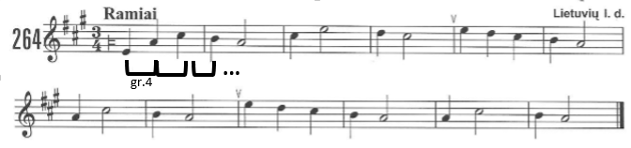

2 užduotis:
Perrašykite pratimą, suskaičiuokite natų vertes ir pažymėkite takto brūkšnius.

3 užduotis:
Dainuokite A-dur gamą. Gama prasideda nata LA ir turi tris diezus: fa diez, do diez, sol diez.
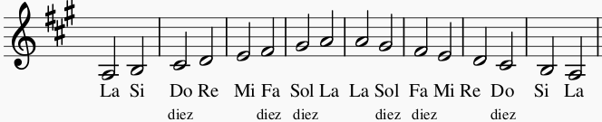
4 užduotis:
Užrašykite T,S, D kvintakordus A-dur gamoje.

